
Guia do Iniciante
Capítulo 2
Configurando o LibreOffice
Escolhendo as opções do seu ambiente de trabalho

Direitos Autorais
Este documento é protegido por Copyright © 2010 por seus contribuidores listados abaixo. Você pode distribuir e/ou modificar este trabalho, tanto sob os termos da Licença Pública Geral GNU (http://www.gnu.org/licenses/gpl.html), versão 3 ou posterior, ou da Licença de Atribuição Creative Commons (http://creativecommons.org/licenses/by/3.0/), versão 3.0 ou posterior.
Todas as marcas comerciais dentro desse guia pertencem aos seus respectivos donos.
Contribuidores
Ron Faile Jr.  Jeremy Cartwright  Hal Parker | Paulo de Souza Lima  Clóvis Tristão  Helmar Fernandes | Eduardo Alexandre  Mariana Lima  Cláudio F. Filho | Fábio Farias
Feedback
Por favor, direcione qualquer comentário ou sugestão sobre este documento para: contato@broffice.org
Créditos
Este capítulo é baseado no capítulo 2 do livro “Getting Started with OpenOffice.org”. As pessoas que contribuíram com ele foram:
Agnes Belzunce
Daniel Carrera
Peter Hillier-Brook
Stefan A. Keel
Jean Hollis Weber
Michele Zarri
Data de publicação e versão do software
Publicado em 30 de Dezembro de 2010. Baseado no LibreOffice 3.3.

Nota para usuários de Mac
Algumas combinações de teclas e menus são diferentes no Mac, em comparação com os utilizados no Windows e Linux. A tabela abaixo mostra algumas substituições mais comuns para as instruções deste capítulo. Para uma lista mais detalhada, acesse o menu Ajuda do aplicativo.
Windows/Linux | Equivalente no Mac | Resultado
Ferramentas → Opções menu de seleção | LibreOffice → Preferências | Acessa as opções de configuração
Clique com botão direito | Control+click | Abre um menu de contexto
Ctrl (Control) | ⌘ (Command) | Utilizada com outras teclas
F5 | Shift+⌘+F5 | Abre o Navegador
F11 | ⌘+T | Abre a janela de Estilos e Formatação

Sumário
Direitos Autorais 2
Nota para usuários de Mac 2
Escolhendo opções gerais para o LibreOffice 4
Opções de Dados do Usuário 4
Opções gerais 5
Opções de Memória 7
Opções de Exibição 7
Opções de Impressão 10
Opções de caminho 11
Opções de cores 11
Opções de Fonte 13
Opções de segurança 14
Opções de segurança e avisos 15
Opções de aparência 15
Opções de acessibilidade 16
Opções do Java 17
Escolhendo as opções para carregar e salvar documentos 18
Opções gerais de Carregar/Salvar 18
Opções de Carregar/Salvar das Propriedades VBA 20
Opções de Carregar e Salvar - Microsoft Office 21
Opções de Carregar/Salvar com compatibilidade com HTML 21
Escolhendo configurações de idioma 23
Instalando os dicionários necessários 23
Alterando as configurações de local e idioma 23
Escolhendo as opções de verificação ortográfica 24
Configurando as opções de Internet 25
Controlando as funções de Correção Automática do LibreOffice 26

Escolhendo opções gerais para o LibreOffice
Esta seção cobre algumas das configurações que são aplicáveis a todos os componentes do LibreOffice. Para informações sobre configurações não discutidas aqui, veja a Ajuda online.
Clique em Ferramentas → Opções. A lista, na caixa da esquerda da janela Opções – LibreOffice, varia dependendo de qual componente do LibreOffice estiver aberto. As ilustrações neste capítulo exibem a lista como aparece quando um documento do Writer estiver aberto.
Clique no marcador (+ ou triângulo) à esquerda da lista. Uma lista de hierarquia menor é exibida. Selecionando um item na lista faz com que a parte direita da caixa de diálogo mostre a página correspondente.
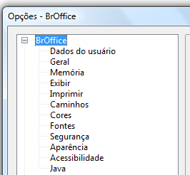
Figura 1: Opções do LibreOffice
Nota | O botão Voltar tem o mesmo efeito em todas as páginas da caixa de diálogo Opções. Ele retorna as opções para os valores ajustados quando o LibreOffice foi aberto.

Opções de Dados do Usuário
Pelo fato do LibreOffice utilizar o nome ou as iniciais armazenadas na página LibreOffice – Dados do Usuário para várias coisas, incluindo as propriedades do documento (informações como “criado por” e “editado pela última vez por”) e o nome do autor das notas e das alterações, você deverá se assegurar de que a informação correta apareça aqui.
Preencha o Formulário (mostrado na Figura 2), ou corrigir/apagar qualquer informação incorreta.
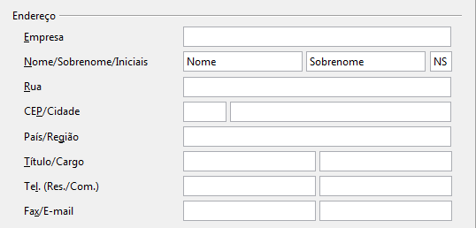
Figura 2: Preenchendo os dados do usuário

Opções gerais
As opções na página Geral do LibreOffice estão descritas abaixo.
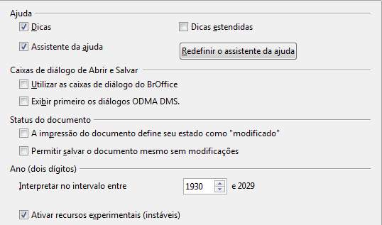
Figura 3: Ajustando as opções gerais do LibreOffice
Ajuda - Dicas
Quando a caixa Dicas está ativa, uma ou duas palavras aparecerão quando você segurar o ponteiro do mouse sobre um ícone ou campo, sem clicar.
Ajuda – Dicas estendidas
Quando a caixa Dicas estendidas está ativa, uma pequena descrição da função de um ícone particular, de um comando do menu ou de um campo em uma caixa de diálogo aparece quando você mantém o ponteiro do mouse sobre o item.
Assistente de Ajuda
Para desligar o Assistente de Ajuda (similar ao Assistente do Microsoft Office), desmarque esta opção. Para restaurar o comportamento padrão, clique em Redefinir o Assistente de Ajuda.
Formato da Ajuda
O Alto contraste é uma configuração do sistema operacional que altera o esquema de cores do sistema para melhorar a legibilidade. Para exibir a Ajuda em alto contraste (se o sistema operacional do seu computador suportar isso), escolha uma das folhas de estilo de alto contraste da lista.
Estilo de alto contraste | Efeito visual
Padrão | Texto preto em fundo branco
Alto contraste 1 | Texto amarelo em fundo preto
Alto contraste 2 | Texto verde em fundo preto
Alto contraste preto | Texto branco em fundo preto
Alto contraste branco | Texto preto em fundo branco
Caixa de diálogo Abrir/Salvar/Imprimir – Utilize as caixas de diálogo do LibreOffice
Para utilizar as caixas de diálogo Abrir, Salvar e Imprimir padrão do seu sistema operacional, desmarque a opção Utilizar as caixas de diálogo do LibreOffice. Quando esta opção está marcada, as caixas de diálogo oferecidas pelo LibreOffice serão utilizadas. Veja o Capítulo 1, Introdução ao LibreOffice, para mais informações sobre as caixas de diálogo Abrir, Salvar e Imprimir do LibreOffice. Este livro utiliza as caixas de diálogo Abrir, Salvar e Imprimir do LibreOffice nas ilustrações.
Caixas de diálogo Abrir/Salvar – Exibir as caixas de diálogo ODMA DMS primeiro
(Apenas para Windows) Se você tem o cliente GroupWise instalado em seu computador, você pode selecionar esta opção para que o LibreOffice abra ou salve documentos diretamente no GroupWise. Se o cliente do GroupWise não estiver instalado, esta opção não tem efeito.
Status do documento – A impressão do documento define seu estado como “modificado”
Se esta opção for marcada, na próxima vez que você fechar o documento após a impressão, a data da impressão será gravada nas propriedades do documento como uma alteração e você será aviso para salvá-lo novamente, mesmo que você não tenha feito nenhuma outra modificação.
Status do documento – Permitir salvar o documento mesmo sem modificações
Normalmente quando um documento não é modificado, a opção do menu Arquivo > Salvar e o ícone Salvar na barra de ferramentas padrão ficam desabilitados e o atalho de teclado Ctrl+S não tem efeito. Selecione esta opção para permitir que os documentos sejam salvos, mesmo que não tenham sido modificados.
Ano (dois dígitos)
Especifica como anos com dois dígitos são interpretados. Por exemplo, se o ano de dois dígitos for 1930, e você entrar com a data 1/1/30 ou posterior no documento, a data será interpretada como 1/1/1930 ou posterior. Uma data mais antiga é interpretada como sendo do século seguinte; ou seja, 1/1/20 é interpretado como 1/1/2020.
Ativar recursos experimentais (instáveis)
Para utilizar dois recursos experimentais do LibreOffice, a edição de fórmulas em linha e a gravação de macros, selecione esta opção.

Opções de Memória
Na caixa de diálogo Opções, clique em LibreOffice → Memória. Essas opções controlam como o LibreOffice utiliza a memória do seu computador, e quanta memória é necessária. Antes de alterar, você deve considerar os seguintes pontos:
- Mais memória pode fazer com que o LibreOffice fique mais rápido e mais conveniente (por exemplo, mais passos de desfazer necessitam de mais memória); mas a contrapartida é menos memória disponível para as outras aplicações e você pode ficar sem espaço de memória.
- Se seus documentos contém muitos objetos como imagens, ou se eles são grandes, o desempenho do LibreOffice pode melhorar se você aumentar a memória disponível para ele, ou a memória por objeto. Se você perceber que os objetos parecem desaparecer de um documento que contém muitos deles, aumente o número de objetos no cache. (Os objetos ainda estão no arquivo, mesmo que você não possa vê-los na tela.)
- Para carregar o Iniciador Rápido (um ícone que aparece na área de trabalho ou na bandeja do sistema) quando você inicializa o computador, selecione a opção próxima ao fundo da caixa de diálogo. Isso faz com que o LibreOffice inicie mais rápido; a contrapartida é que o LibreOffice utiliza alguma memória, mesmo quando não está sendo usado. Esta função (chamada de Ativar o iniciador rápido na bandeja do sistema no Linux) não está disponível no Mac OS X.
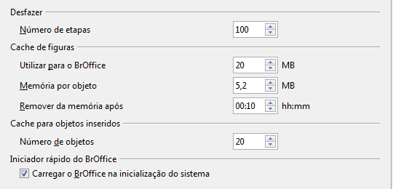
Figura 4: Escolhendo as opções de memória do LibreOffice

Opções de Exibição
As opções na página LibreOffice – Exibir afetam a maneira como a janela do documento vai ser exibida e seu comportamento. Algumas dessas opções estão descritas abaixo. Ajuste-as para as suas preferências pessoais.
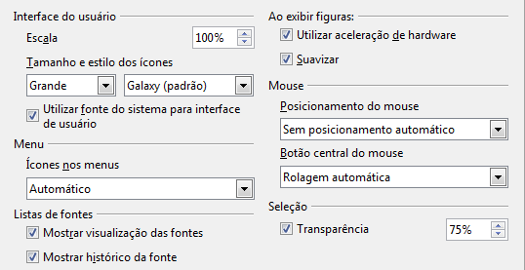
Figura 5: Escolhendo as opções de exibição do LibreOffice
Interface do Usuário – Escala
Se o texto dos arquivos de ajuda ou dos menus do LibreOffice aparecerem muito grandes, ou muito pequenos, você pode mudá-los colocando um fator de escala específica. Algumas vezes, a alteração pode ter resultados inesperados, dependendo das fontes disponíveis no seu sistema. No entanto, Isso não afeta o tamanho das fontes usadas nos documentos.
Interface do Usuário – Tamanho e estilo dos ícones
A primeira caixa especifica o tamanho dos ícones da barra de ferramentas (Automático, Pequeno, ou Grande). A opção de tamanho de ícone Automática utiliza as configurações do seu sistema operacional. A segunda caixa especifica o estilo do ícone (o tema); aqui, a opção Automática utiliza um conjunto de ícones compatíveis com seu sistema operacional e a escolha do gerenciador de janelas: por exemplo, KDE ou Gnome no Linux.
Interface do Usuário – Utilizar fonte do sistema para a interface do usuário
Se você preferir utilizar a fonte do sistema (a fonte padrão do seu computador e sistema operacional) ao invés da fonte oferecida pelo LibreOffice para a sua interface de usuário, selecione esta opção.
Interface do Usuário – Suavização de fonte de tela
(Não disponível no Windows; não mostrado na Figura 5.) Selecione esta opção para suavizar a aparência do texto. Entre com o menor tamanho de fonte para aplicar o suavizador.
Menu – ícones nos menus
Faz com que os ícones e as palavras sejam visíveis nos menus.
Listas de Fontes - Mostrar visualização das fontes
Faz com que a lista de fontes fique como na Erro: Origem da referência não encontrada, à esquerda, com os nomes das fontes sendo exibidos como um exemplo da fonte; coma opção desmarcada, a lista de fontes mostra apenas os nomes, não sua formatação (Erro: Origem da referência não encontrada, à direita). As fontes que você verá listadas são as instaladas no sistema operacional.
Lista de Fontes – Mostrar histórico da fonte
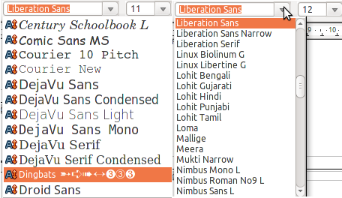
Figura 6: Lista de fontes com visualização (esquerda) e sem (direita)
Faz com que as últimas cinco fontes, que você tenha selecionado no documento atual, sejam exibidas no alto da lista de fontes. De outra forma, elas são exibidas em ordem alfabética.
Ao exibir figuras – Utilizar a aceleração de hardware
Acessa diretamente as funcionalidades da placa de vídeo para melhorar a exibição na tela. Isso não é suportado por todos os sistemas operacionais e distribuições do LibreOffice.
Ao exibir figuras – Suavizar
Ativa e desativa a suavização, que faz com que a exibição da maioria dos objetos pareça mais suave, com menos detalhes. Isso não é suportado por todos os sistemas operacionais e distribuições do LibreOffice.
Dica | Pressione Shift+Control+R para restaurar ou atualizar a exibição do documento.
Posicionamento do Mouse
Especifica se e como o ponteiro do mouse será posicionado nas caixas de diálogo recém abertas
Botão do meio do mouse
Define a função do botão do meio do mouse.
- Rolagem automática – arrastando o mouse, enquanto pressiona o botão do meio, rola o documento.
- Cola dados na área de transferência – pressionando o botão direito do mouse insere o conteúdo da “Área de transferência de seleção” na posição do cursor.
A “Área de transferência da seleção” é independente da área de transferência normal utilizada pelo Editar → Copiar/Recortar/Colar ou seus respectivos atalhos de teclado. A área de transferência da seleção pode ter diferentes conteúdos ao mesmo tempo.
Função | Área de transferência | Área de transferência da seleção
Copiar conteúdo | Editar → Copiar Control+C | Seleciona texto, tabela ou objeto.
Colar conteúdo | Editar → Colar Control+V  cola na posição do cursor. | Clicando o botão do meio do mouse na posição do seu ponteiro.
Colar em outro documento | Não afeta o conteúdo da área de transferência. | A última seleção marcada é o conteúdo da área de transferência da seleção.
Seleção – Transparência
Determina a aparência do texto ou figura selecionado, que será exibido com um fundo sombreado. Para escurecer ou clarear o fundo, aumente ou diminua a Transparência.
Se você quiser que o objeto selecionado apareça com as cores invertidas (normalmente texto branco sobre o fundo preto), desmarque esta opção.

Opções de Impressão
Na página LibreOffice – Imprimir, ajuste as opções de impressão de acordo com a sua impressora padrão e seu método de impressão mais frequente.
Na seção Avisos da impressora próximo ao final da página, você pode escolher se você será avisado se o tamanho do papel ou a orientação especificada no documento não estiver de acordo com as opções da impressora. Ter esses avisos ligados pode ser muito útil, principalmente se você trabalha com documentos produzidos por pessoas em outros países onde o tamanho padrão do papel seja diferente do seu.
Dica | Se suas impressões estão posicionadas incorretamente na página, ou cortadas no topo, no final, ou nas laterais, ou se a impressora recusa-se a imprimir, a causa mais provável é a incompatibilidade de tamanho de página.
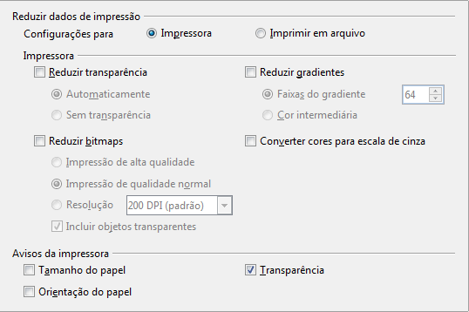
Figura 7: Escolhendo as opções gerais de impressão para o LibreOffice.

Opções de caminho
Na página LibreOffice – Caminhos, você pode alterar a localização associada aos arquivos, ou utilizada pelo LibreOffice para se ajustar à sua situação de trabalho. Em sistemas Windows, por exemplo, você pode querer guardar documentos por padrão em algum outro lugar além dos Meus Documentos.
Para alterar, selecione um item da lista mostrado na Figura 8 e clique em Editar. Na caixa de diálogo Selecionar o Caminho (não mostrada; também pode ser intitulada de Editar Caminhos), adicione ou apague pastas de acordo com o necessário, e clique em OK para voltar à caixa de diálogo Opções. Note alguns itens podem ter pelo menos dois caminhos listados: um para uma pasta compartilhada (que pode estar numa rede) e outro para uma pasta específica do usuário (normalmente no seu computador pessoal).
Dica | Você pode utilizar entradas na caixa de diálogo LibreOffice – Caminhos para compilar uma lista de arquivos, como os do Autotexto, que você precisa salvar separadamente ou fazer uma cópia para outro computador.
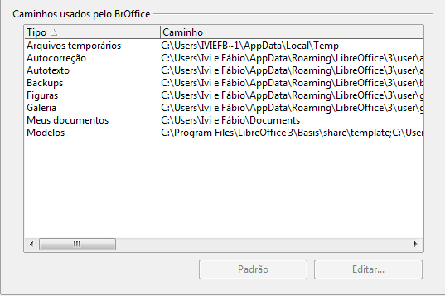
Figura 8: Vendo os caminhos dos arquivos utilizados pelo LibreOffice

Opções de cores
Na página LibreOffice – Cores, você pode especificar as cores que serão utilizadas nos documentos do LibreOffice. Você pode selecionar uma cor de uma tabela, editar uma cor existente e definir novas cores. Essas cores são armazenadas na sua paleta de cores e estarão disponíveis para todos os componentes do LibreOffice.
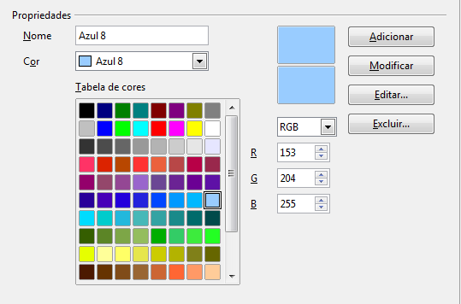
Figura 9: Definindo as cores utilizadas na paleta de cores do LibreOffice
Para alterar uma cor:
- Selecione a cor na lista ou na tabela de cores.
- Entre o novo valor que define a cor. Se necessário, mude o ajuste de RGB (Red, Green, Blue) para CMYK (Cyan, Magenta, Yellow, Black) ou vice-versa. A cor alterada aparece na mais baixa das duas caixas de previsão no alto da página.
- Altere o Nome se necessário.
- Clique no botão Modificar. A nova cor modificada agora está listada na tabela Cores.
De outra maneira, clique no botão Editar para abrir a caixa de diálogo Cores, mostrada na Figura 10. Aqui você pode selecionar uma cor das janelas na parte superior, ou pode entrar com valores na parte inferior utilizando valores de cores em RGB, CMYK, ou HSB (Hue, Saturation and Brightness).
A parte superior direita da janela de cores está ligada diretamente com a cor do campo de entrada na parte inferior; assim que você escolhe uma cor na janela superior, os valores mudam de acordo com ela. Os dois campos de cores, na parte inferior direita, mostram os valores da cor selecionada à esquerda, e o valor da cor selecionada atual à direita.
Modifique a cor dos componentes a seu critério e clique em OK para sair. A cor recém definida aparecerá na caixa de visualização de cores mais baixa, como mostrado em Figura 9. Digite um nome para a cor na caixa Nome, e clique no botão Adicionar. Uma pequena caixa mostrando a nova cor é incluída na tabela Cores.
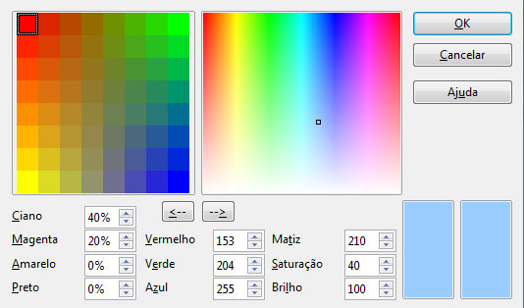
Figura 10: Edição de cores
Outra maneira de definir ou alterar cores é através da página Cores da caixa de diálogo Área, onde você também pode carregar e salvar paletas, uma funcionalidade que não é possível aqui. No Calc, desenhe um objeto de desenho temporário e use o menu de contexto desse objeto para abrir a caixa de diálogo Área. Se você carregar uma paleta em um componente do LibreOffice, ela fica ativa apenas para aquele componente; os outros componentes mantém suas próprias paletas.

Opções de Fonte
Você pode definir substituições de qualquer fonte que possam aparecer em seus documentos. Se você receber um documento de alguém, contendo fontes que você não tem no seu sistema, o LibreOffice substituirá as fontes que ele não encontrar. Você pode querer definir uma fonte diferente da que o programa escolhe.
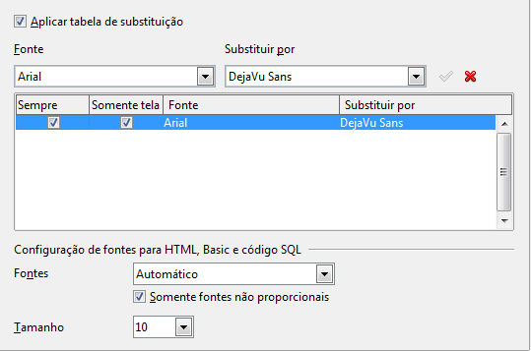
Figura 11: Definindo uma fonte substituta para outra fonte
Na página LibreOffice – Fontes:
- Selecione a opção Aplicar Tabela de Substituição.
- Selecione ou digite o nome da fonte a ser substituída na caixa Fonte. (Se você não tiver essa fonte no seu sistema, ela não aparecerá na lista desta caixa, portanto, você precisará digitá-la.)
- Na caixa Substituir por, selecione uma fonte adequada da lista de fontes instaladas no seu computador.
- O botão de checagem à direita da caixa Substituir por fica verde. Clique nele. Uma linha com informações agora aparece na caixa maior abaixo das caixas de entrada de dados. Selecione as opções embaixo de Sempre e Somente Tela.
- Na parte final da página, você pode alterar a proporção e o tamanho da fonte utilizada para exibir códigos fonte como HTML e Basic (em macros).

Opções de segurança
Utilize a página LibreOffice – Segurança para escolher as opções de segurança para salvar documentos e para abrir documentos contendo macros.
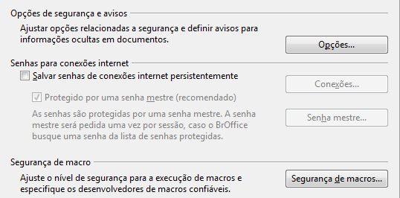

Figura 12: Escolhendo as opções de segurança para salvar e abrir documentos.
Avisos e opções de segurança
Se você grava modificações, salva múltiplas versões ou inclui informação oculta ou anotações em seus documentos, e não deseja que alguns destinatários vejam essa informação, você pode configurar avisos que lembrem a você que remova-os, ou pode fazer com que o LibreOffice os remova automaticamente. Note que (a menos que seja removida) muitas informações são retidas no arquivo quando ele está no formato OpenDocument padrão do LibreOffice, ou foi salvo em outros formatos, incluindo o PDF.
Clique no botão Opções para abrir uma caixa de diálogo separada, com opções específicas (Figura 13).
Segurança de macro
Clique no botão Segurança de Macro para abrir a caixa de diálogo Segurança de Macro (não mostrada aqui), onde você pode ajustar o nível de segurança para a execução de macros e fontes confiáveis específicas.

Opções de segurança e avisos
As seguintes opções estão na caixa de diálogo de Opções de segurança e avisos (Figura 13).
Remover informações pessoais ao salvar
Selecione esta opção para sempre remover os dados de usuário das propriedades do arquivo quando salvá-lo. Para remover as informações pessoais manualmente de documentos específicos, desmarque esta opção e utilize o botão Redefinir em Arquivos → Propriedades → Geral.
Utilizar a tecla Ctrl junto com o clique para abrir os hiperlinks
Nas versões mais antigas do LibreOffice (OpenOffice.org), clicar em um hiperlink dentro de um documento aberto abria o documento de destino. Agora você pode escolher se deseja manter esse comportamento (desmarcando essa opção). Muitas pessoas acham que a criação e a edição de documentos fica mais fácil quando cliques acidentais nos hiperlinks não os ativam.
As outras opções dessa caixa de diálogo são autoexplicativas.
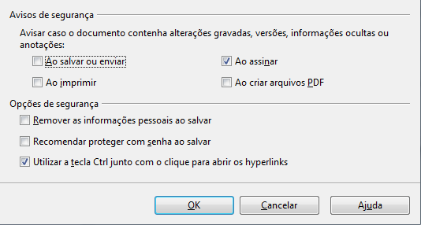
Figura 13: Caixa de diálogo de opções de segurança e avisos

Opções de aparência
Escrever, editar e (especialmente) formatar páginas são sempre mais fáceis quando você pode ver as margens das páginas (os limites do texto), os limites das tabelas e seções (nos documentos do Writer), quebras de página no Calc, linhas da grade no Draw ou no Writer, e outras facilidades. Além disso, você pode preferir utilizar cores diferentes das do padrão do LibreOffice para coisas como os indicadores de anotações e os campos sombreados.
No LibreOffice – na página Aparência, você pode especificar quais itens serão visíveis e as cores utilizadas por eles.
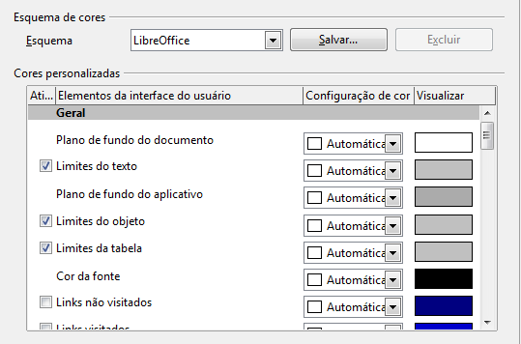
Figura 14: Exibindo ou escondendo texto, objeto e limites de tabela
- Para exibir ou esconder itens como limites do texto, selecione ou desmarque as opções próximas aos nomes de cada item.
- Para alterar a cor padrão de cada item, clique na seta para baixo na coluna Cores Personalizadas ao lado do nome do item e selecione uma cor da caixa de menu.
- Para salvar as mudanças de cores como um esquema de cores, clique em Salvar, digite um nome na caixa Nome do esquema de cores, e clique em OK.

Opções de acessibilidade
As opções de Acessibilidade incluem permitir figuras animadas ou texto, quando as dicas de ajuda serão exibidas, algumas opções de alto contraste para a tela, e uma maneira de mudar a fonte da interface do usuário do LibreOffice.
O suporte a acessibilidade precisa da tecnologia Java da Sun Microsystems para comunicações com ferramentas de tecnologia assistiva. Veja “Opções do Java“ abaixo. As opções de Ferramentas de tecnologia assistiva não são exibidas em todas as instalações do LibreOffice. Veja Ferramentas assistivas no LibreOffice na Ajuda para outras informações e exigências do sistema.
Selecione o desmarque as opções desejadas.
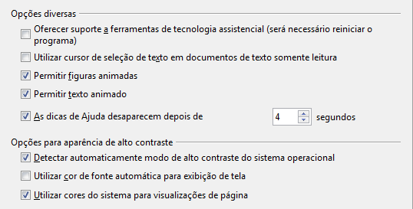
Figura 15: Escolhendo opções de acessibilidade

Opções do Java
Se você instalar ou atualizar o Java Runtime Environment (JRE) depois de instalar o LibreOffice, ou se você tiver mais de um JRE instalado em seu computador, você pode utilizar a página de opções LibreOffice – Java para escolher a utilização do JRE pelo LibreOffice.
Se você é um administrador de sistemas, programador, ou outro tipo de pessoa que gosta de personalizar as instalações do JRE, você pode utilizar as páginas Parâmetros e Caminho da classe (acessíveis através da página Java) para especificar esta informação.
Se você não observar nada no meio da página, aguarde alguns minutos enquanto o LibreOffice procura por instalações do JRE no seu disco rígido.
Se o LibreOffice encontrar um ou mais JREs, ele os exibirá ali. Você pode, então, selecionar a opção Utilizar um JRE (Java Runtime Environment) e (se necessário) escolher um dos JREs listados.
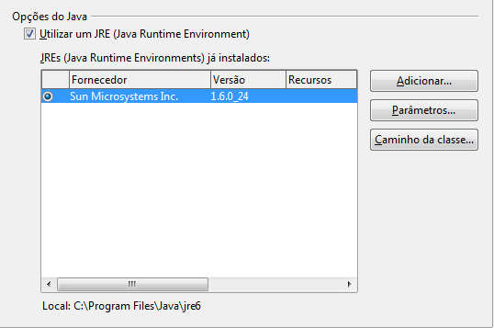
Figura 16: Escolhendo um ambiente de execução Java

Escolhendo as opções para carregar e salvar documentos
Você pode ajustar as opções de Carregar/Salvar de forma a se adaptar 'a sua maneira de trabalhar.
Se o a caixa de diálogo Opções não estiver aberta, clique em Ferramentas → Opções. Clique no símbolo de expansão (+ ou triângulo) à esquerda de Carregar/Salvar.
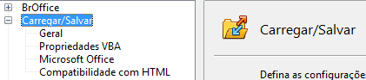
Figura 17: Opções de Carregar/Salvar

Opções gerais de Carregar/Salvar
A maioria das opções da página Carregar/Salvar são familiares para usuários de outros pacotes de escritório. Alguns itens de interesse estão listados abaixo.
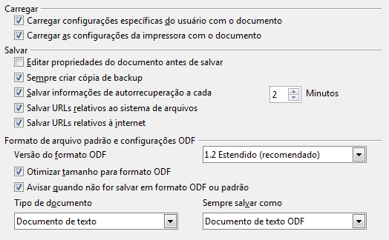
Figura 18: Escolhendo as opções para Carregamento e Salvamento
Carregar configurações específicas do usuário com o documento
Quando você salva um documento, certas configurações são salvas com ele. Algumas delas (nome da impressora, fonte de dados lincados ao documento) são sempre carregadas com o documento, esteja esta opção marcada, ou não. Se você marcar esta opção, essas configurações do documento serão sobrepostas pelas configurações específicas do usuário que o abre. Se você desmarcar esta opção, as opções do usuário não serão sobrepostas 'as configurações do documento. Por exemplo, sua escolha (nas opções do LibreOffice Writer) de como atualizar os links será afetada pela opção Carregar configurações específicas do usuário.
Carregar configurações de impressora com o documento
Se esta opção não estiver marcada, as configurações de impressora que serão armazenadas com o documento serão ignoradas quando você tentar utilizar o ícone Imprimir o arquivo diretamente na impressora. A impressora padrão do seu sistema será utilizada para a impressão.
Editar as propriedades do documento antes de salvar
Se você marcar esta opção, a caixa de diálogo Propriedades do Documento aparecerá para lembrá-lo de inserir informações importantes na primeira vez que você tentar salvar um documento novo (ou sempre que você tentar Salvar Como).
Salvar as informações de auto recuperação a cada
Escolha quando habilitar a autorrecuperação e com que frequência salvar a informação utilizada no processo de autorrecuperação.
A autorrecuperação no LibreOffice sobrescreve o arquivo original. Se você escolher a opção Sempre criar uma cópia de segurança, o arquivo original, então, sobrescreverá a cópia de segurança. Se você tiver essa opção configurada, recuperar seu documento depois de uma pane no sistema será mais fácil, no entanto, recuperar uma cópia mais antiga do documento pode ficar mais difícil.
Salvar URLs relacionadas a um sistema de arquivos / internet
Endereçamento relativo para um sistema de arquivos somente é possível se o documento fonte, e o documento referenciado, estiverem no mesmo disco. Um endereço relativo sempre começa a partir do diretório onde o documento atual está localizado. Isso é recomendado para salvar o relacionamento caso você quiser criar uma estrutura de diretórios ou um servidor de Internet.
Formato de arquivo padrão e configurações do ODF
Versão do formato ODF. O LibreOffice por padrão, salva documentos no Formato Aberto de Documentos (ODF) versão 1.2 Estendida. Isso permite melhorias de funcionalidades, mas pode gerar incompatibilidades com versões anteriores do ODF. Quando um arquivo salvo no ODF 1.2 Estendido é aberto em um editor que utiliza versões mais antigas, como ODF, 1.0/1.1, algumas das funções avançadas podem ser perdidas. Dois exemplos notáveis são as referências cruzadas para os títulos e a formatação das listas numeradas. Se você pretende compartilhar documentos com pessoas que utilizam editores que trabalham com versões mais antigas do ODF, salve o documento utilizando ODF versão 1.0/1.1.
Otimização do tamanho do formato ODF. Os documentos do LibreOffice são arquivos XML. Quando você marca esta opção, o LibreOffice escreve o XML sem marcas de identação ou quebras de linha. Se você quiser ler seus arquivos no formato XML em um editor de texto de uma forma estruturada, desmarque esta opção.
Tipo de documento. Se você compartilha documentos rotineiramente com usuários do Microsoft Office, você pode querer alterar o atributo Sempre salvar como dos documentos para os formatos do Microsoft Office.
Nota | Apesar do LibreOffice poder abrir e salvar arquivos nos formatos .docx e .xlsx produzidos pelo Microsoft Office 2007 e 2010, ele ainda não pode salvar no formato .pptx. Essa possibilidade está prevista para uma versão futura.

Opções de Carregar/Salvar das Propriedades VBA
Na página Carregar/Salvar – Propriedades VBA, você pode escolher se vai armazenar macros dos documentos do Microsoft Office que serão abertos no LibreOffice.
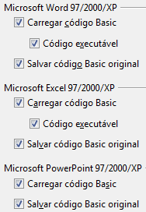

Figura 19: Escolhendo as opções Carregar/Salvar das propriedades do VBA
- Se você escolher Salvar o código original do Basic, as macros não funcionarão no LibreOffice mas serão mantidas se você salvar o arquivo no formato do Microsoft Office.
- Se você escolher Carregar o código Basic para edição, o código modificado é salvo em um documento do LibreOffice mas não é mantido se você salvá-lo no formato do Microsoft Office.
- Se você está importando um arquivo do Microsoft Word ou Excel contendo código VBA, você pode selecionar a opção Código executável. Considerando que, normalmente, o código é preservado, mas tornado inativo (se você inspecioná-lo com a IDE StarBasic você verá que ele estará todo comentado), com esta opção, o código estará pronto para ser executado.

Opções de Carregar e Salvar - Microsoft Office
Na página Carregar/Salvar – Microsoft Office, você pode escolher o que fazer quando importar e exportar objetos OLE do Microsoft Office (objetos referenciados ou embutidos ou documentos como planilhas ou equações).
Selecione as opções [C] para converter os objetos OLE Microsoft nos objetos OLE correspondentes do LibreOffice OLE quando um documento da Microsoft for carregado no LibreOffice (lembre-se: “C” de “carregar”).
Selecione as opções [S] para converter objetos OLE do LibreOffice em seus correspondentes do Microsoft Office quando um documento for salvo em um formato Microsoft (lembre-se: “S” de “salvar”).
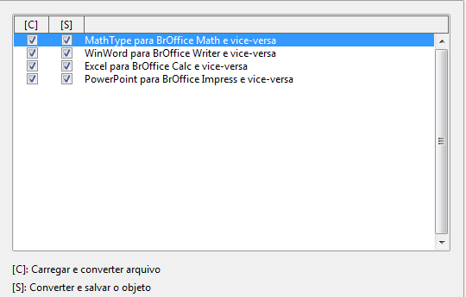
Figura 20: Escolhendo as opções de carregar/salvar Microsoft Office

Opções de Carregar/Salvar com compatibilidade com HTML
As escolhas feitas na página Carregar/Salvar – Compatibilidade com HTML afetam páginas HTML importadas para o LibreOffice e as exportadas pelo por ele. Veja Documentos HTML; importando/exportando na Ajuda para mais informações.
Tamanhos de fonte
Utilize esses campos para definir os respectivos tamanhos de fonte para as tags HTML <font size=1> a <font size=7>, se forem utilizadas em páginas HTML. (Muitas páginas não utilizam mais essas tags.)
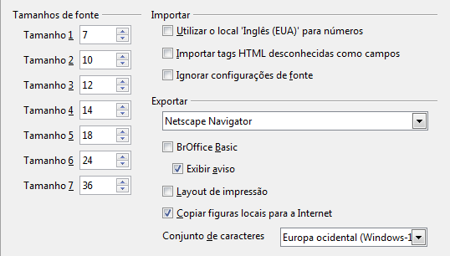
Figura 21: Escolhendo as opções de compatibilidade com HTML
Importar- Utilizar o local 'Inglês (EUA)' para números
Quando estiver importando números de uma página HTML, os caracteres de separação de milhar e decimais são diferentes de acordo com o local da página HTML. A área de transferência, no entanto, não contém informações sobre o local. Se esta opção não estiver selecionada, os números serão interpretados de acordo com o Idioma – configuração do Local em Ferramentas → Opções → Configurações de Idioma → Idiomas (veja a página 23). Se esta opção estiver selecionada, os números serão interpretados pelo local Inglês (EUA).
Importar - Importar tags HTML desconhecidas como campos
Selecione esta opção se você quiser que as tags HTML que não forem reconhecidas pelo LibreOffice sejam importadas como campos. Para cada tag aberta, um campo HTML_ON será criado com o valor do nome da tag. Para cada tag fechada, um campo HTML_OFF será criado. Esses campos serão convertidos em tags, na exportação como HTML.
Importar - Ignorar configurações de fontes
Selecione esta opção para que o LibreOffice ignore todas as configurações de fontes na importação. As fontes definidas na Pagina de Estilos do HTML serão utilizadas.
Exportar
Para otimizar a exportação como HTML, selecione um navegador ou padrão HTML na caixa Exportar. Se for selecionado o LibreOffice Writer, instruções específicas do LibreOffice Writer serão exportadas.
Exportar - LibreOffice Basic
Selecione esta opção para incluir macros do LibreOffice Basic (scripts) quando exportar no formato HTML. Você deve ativar esta opção antes de criar uma macro do LibreOffice Basic; caso contrário o script não será inserido. As macros do LibreOffice Basic devem estar localizadas no cabeçalho (HEADER) do documento HTML. Uma vez criada a macro na IDE Basic do LibreOffice, ela aparece no código fonte do documento HTML, entre as tags <HEADER> e </HEADER>.
Se você quiser que a macro rode automaticamente quando o documento HTML for aberto, vá em Ferramentas → Personalizar → Eventos. Veja o Capítulo 13, Começando a Utilizar Macros, para mais informações.
Exportar – Exibir aviso
Quando a opção do LibreOffice Basic acima não estiver selecionada, a opção Exibir aviso fica ativa. Se a opção Exibir aviso for selecionada, quando você exportar como HTML, um aviso será exibido mostrando que as macros feitas no LibreOffice Basic serão perdidas.
Exportar – Layout de Impressão
Selecione esta opção para exportar, também, o layout de impressão do documento atual. O filtro HTML suporta CSS2 (Cascading Style Sheets Nível 2) para a impressão de documentos. Essas funcionalidades somente são efetivas se a exportação do layout de impressão está ativa.
Exportar – Copiar figuras locais para a Internet
Selecione esta opção para fazer o carregamento automático das figuras embutidas para o servidor na Internet quando utilizar o acesso por FTP.
Exportar – Conjunto de caracteres
Selecione o conjunto de caracteres apropriado para ser exportado.

Escolhendo configurações de idioma
Há várias opções para a personalização das configurações de idioma no LibreOffice:
- Instale os dicionários necessários
- Altere algumas configurações de localização e de idioma
- Escolha as opções de correção ortográfica

Instalando os dicionários necessários
O LibreOffice instala automaticamente vários dicionários com o programa. Para adicionar outros dicionários, tenha certeza de estar conectado à Internet, e vá para Ferramentas → Idioma → Mais Dicionários Online. O LibreOffice abrirá o navegador padrão em uma página contendo links para mais dicionários, os quais, você pode instalar. Siga os avisos para selecionar e instalar aqueles que você desejar.

Alterando as configurações de local e idioma
Você pode alterar alguns detalhes das configurações do local e do idioma que o LibreOffice utiliza para todos os documentos, ou para documentos específicos.
Na caixa de diálogo Opções, clique em Configurações de Idioma → Idiomas.
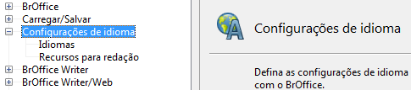
Figura 22: Opções de configuração de idioma
Por um lado, a página Configurações de Idioma – Idiomas, altera a Interface do usuário, Configurações de Local, Moeda padrão, e os Idiomas padrão para os documentos conforme necessário. No exemplo, o Inglês (EUA) foi escolhido para todas as configurações
Se você quiser que as configurações de idioma (dicionário) sejam aplicadas apenas ao documento atual, ao invés de se tornar o padrão para todos os novos documentos, selecione a opção identificada como Somente para o documento atual.
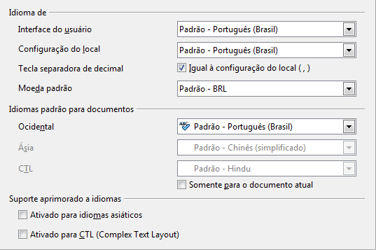
Figura 23: Escolhendo opções de idioma
Se necessário, selecione as opções de suporte a idiomas Asiáticos (Chinês, Japonês, Coreano) e o suporte para o idiomas CTL (layout de texto complexo) como Urdu, Tailandês, Hebraico e Árabe. Se você marcar qualquer uma dessas opções, na próxima vez que você abrir essa caixa de diálogo, verá algumas opções adicionais nas Configurações de Idioma, como mostrado abaixo. Essas opções (Busca in Japonês, Layout Asiático, e Layout de Texto Complexo) não são discutidas aqui.
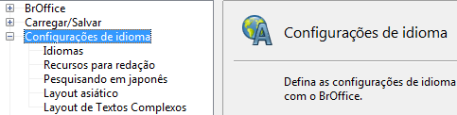

Figura 24: Páginas adicionais disponíveis quando o suporte estendido a idiomas é selecionado

Escolhendo as opções de verificação ortográfica
Para escolher as opções para a verificação ortográfica, clique em Configurações de idioma → Recursos para a redação. Na seção Opções da página (Figura 25), escolha as configurações úteis para você. Algumas considerações:
- Se você não quiser que a verificação ortográfica seja ativada, enquanto você escreve, desmarque Verificar ortografia ao digitar e marque Não assinalar erros. (Para encontrar o segundo item, role a lista de Opções para baixo.)
- Se você utiliza um dicionário personalizado que inclui palavras em maiúsculas e palavras com números (por exemplo, AS/400), marque Verificar palavras em maiúsculas e Verificar palavras com números.
- Verificar regiões especiais, inclui cabeçalhos, rodapés, quadros e tabelas na verificação ortográfica.
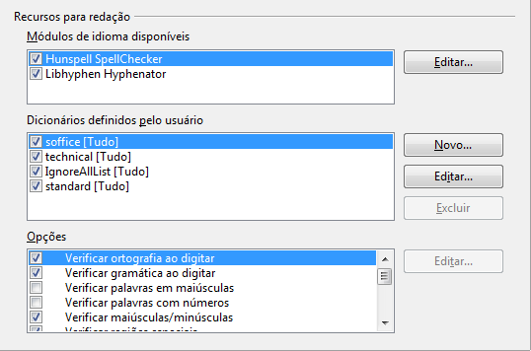

Figura 25: Escolhendo idiomas, dicionários e opções de correção ortográfica
Aqui você também pode verificar quais os dicionários definidos pelo usuário (personalizados) estão ativos por padrão, e adicionar ou remover dicionários, clicando nos botões Novo ou Excluir.
Nota | O LibreOffice possui um verificador ortográfico e gramatical chamado Ferramenta de Idioma. Você pode acessar a ferramenta em Ferramentas → Ortografia e gramática.

Configurando as opções de Internet
Utilize as páginas Opções de Internet para definir ferramentas de busca e salvar as configurações de proxy para o uso do LibreOffice.
Se você utiliza um navegador Mozilla (como o Firefox), seja no Windows ou no Linux, você pode habilitar a opção Plug-in do navegador para poder abrir arquivos do LibreOffice no seu navegador, imprimi-los, salvá-los, e trabalhar com eles de outras formas.
Se você utiliza um sistema operacional baseado no Unix, ou Linux, (incluindo o Mac OS X), uma página adicional de Opções de e-mail estará disponível, onde você poderá especificar um programa de e-mail para ser utilizado quando você quiser enviar documentos por e-mail. Veja a Figura 26. No sistema operacional Windows, o cliente de e-mail padrão do sistema será utilizado.
As instalações Windows e Linux também possuem uma extensão para publicação em Wiki, incluída por padrão. Selecione o MediaWiki nas opções de Internet e clique no botão Adicionar para abrir a caixa de diálogo mostrada na Figura 27. Aqui você pode especificar o endereço (URL) e as informações de login do wiki. Você pode adicionar vários wikis à lista.
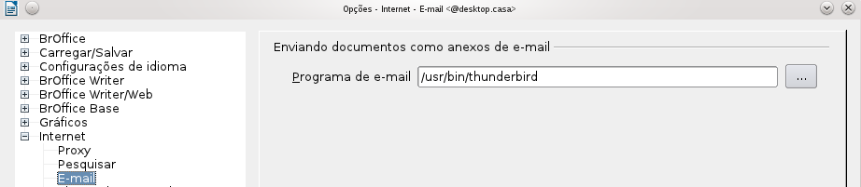Figura 26: Opções de internet mostrando a página de E-mail disponível para usuários de Linux
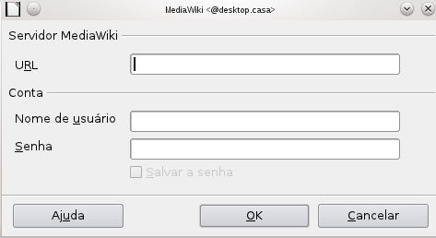Figura 27: Especificando uma conta no servidor MediaWiki

Controlando as funções de Correção Automática do LibreOffice
Algumas pessoas ficam aborrecidas com a Correção Automática, porque alteram o que é escrito quando não é desejável. Muitas pessoas consideram as funções da Correção Automática muito úteis; se é o seu caso, então marque as opções que acha importantes. Mas, se você encontrar alterações sem aviso prévio no seu documento, este é um ótimo lugar para localizar a causa.
Para abrir a caixa de diálogo Correção Automática, clique em Ferramentas → Opções da autocorreção. (Você precisa ter um documento aberto para habilitar esse menu.)
No Writer, essa caixa de diálogo tem cinco abas, como mostrado na Figura 28. Nos outros componentes do LibreOffice, a caixa de diálogo tem apenas quatro abas.
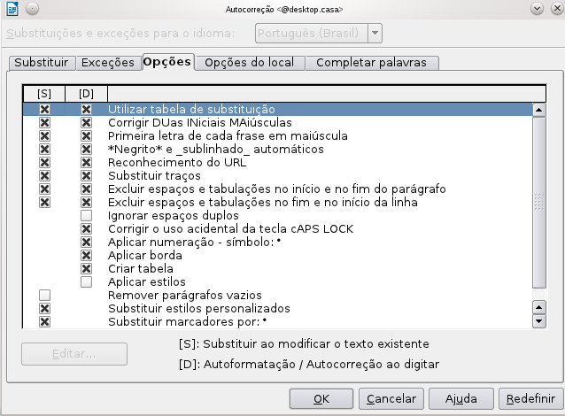Figura 28: Caixa de diálogo da Correção Automática no Writer, mostrando as 5 abas e algumas opções

